Decken DALI Kompakt Präsenzmelder PD2N-M-DACO DALI-2, weiß matt, ähnlich RAL9010

B.E.G. Brück Electronic

Eigenschaften

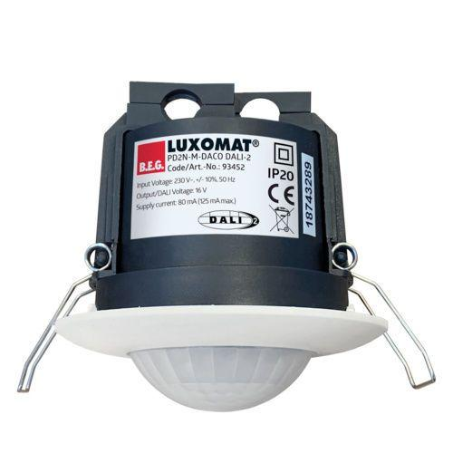

GTIN:

4007529934522

HAN:

93452

Ausführung

Präsenzmelder

Farbton

weiß

Montageart

Deckeneinbau

Oberfläche

matt, unbehandelt

Werkstoff

Polycarbonat (PC)

Aufbauhöhe (mm)

22,00

Einbautiefe (mm)

63,00

Höhe (mm)

85,00

Funktion Einstellung Nachlaufzeit

Einstellbare Nachlaufzeit

RAL-Nummer

9010

Schlagfestigkeit

IK05

Schutzart (IP)

IP20

Schutzklasse

II

Sensortyp

passiv Infrarot

Spannungsart

AC

Ansprechhelligkeit (lx)

10,00 - 2.500,00

Anzahl der Kanäle

1,00

Durchmesser (mm)

84,00

Einbaudurchmesser (mm)

68,00

Erfassungsfeld Durchmesser auf Fußboden (mm)

10.000,00

Erfassungswinkel horizontal (Grad)

360,00

Frequenz (Hz)

50,00

Leistungsaufnahme (W)

2,00

max. Einschaltdauer (Sek)

9.000,00

max. Präsenzbereich (m²)

78,00

max. Reichweite frontal (m)

6,00

max. Reichweite zu einer Seite (m)

5,00

min. Einschaltdauer (Sek)

60,00

Montagehöhe (m)

2,00 - 5,00

Nennspannung (V)

230,00

Optimale Montagehöhe (m)

2,50

Umgebungstemperatur (°C)

-25,00 - 50,00

Max. Anzahl Slave-Geräte

8

Anwendungsbereiche

kleine Büros, Großraumbüros

Artikelnummer Zubehör

93067 | 92094 | 92122 | 92652 | 92112 | 92726 | 93454 | 93781 | 93782 | 93783 | 93771 | 93772 | 93773 | 92199 | 93164 | 93192